遂宁市高中2018届三诊考试
文科综合能力测试

本试卷分第Ⅰ卷（选择题）和第Ⅱ卷（非选择题）两部分。全卷满分300分，考试时间150分钟。

注意事项：
1．答题前，考生务必将自己的姓名、班级、考号用0.5毫米的黑色墨水签字笔填写在答题卡上。并检查条形码粘贴是否正确。
2．选择题使用2B铅笔填涂在答题卡对应题目标号的位置上，非选择题用0.5毫米黑色墨水签字笔书写在答题卡对应框内，超出答题区域书写的答案无效；在草稿纸、试题卷上答题无效。
3．考试结束后，将答题卡收回。
第 Ⅰ 卷
本卷共35小题。每小题4分，共140分。在每个小题给出的四个选项中，只有一项是符合题目要求的。
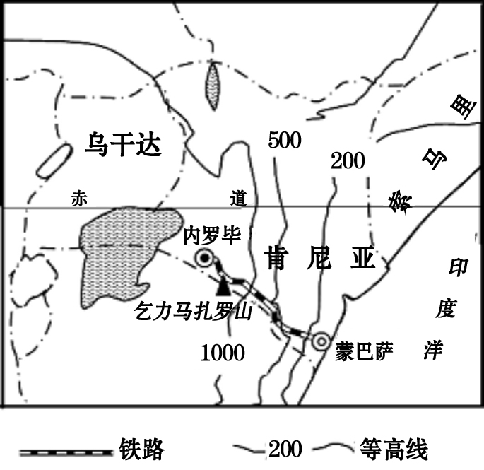
东非铁路网多为英国人于百年前修建的1米宽的窄轨铁路，火车短小，速度慢，运输能力低下。蒙内铁路（蒙巴萨港-内罗毕）是东非铁路网的起始段，全长472公里，内罗毕为该路网的铁路枢纽。2014年5月，由中国援建的，轨道宽度、运营列车、后勤服务以及铁路管理完全采用中国国铁一级标准（和原铁路差异显著）的新蒙内铁路开始建设，2017年5月11日正式通车（下图）。该铁路无论是建筑质量还是环境保护等都通过了苛刻的检测，目前，铁路运行状况良好。根据图文信息，完成1～3题。
1．对蒙内铁路建设影响较小的因素是
A. 地形 B. 地质
C. 生态环境 D. 水文水系
2．随着这条完全中国标准的铁路的成
功运营，不可能
A. 加重非洲对中国的依赖程度
B. 加强中非之间经贸往来和文化
交流
C. 促使更多的采用中国标准铁路
在非洲推广
D. 提升中国的国际形象和地位
3．2017年5月之后,内罗毕火车站客货滞留和集散量增长了很多倍,主要原因是
A. 经济腾飞 B. 腹地拓宽 C. 处于转乘点 D. 运输增效
加拿大的塞布尔岛东西长40公里，面积约80平方公里。表面为细沙覆盖，小岛四周布满流沙浅滩，水深约 2至4米，因每年平均移动100米而为人称奇，又被称为旅行岛。全岛没有高大的树木，只有一些沙滩小草和矮小的灌木。下图示意塞布尔岛位置，据此完成4～6题。
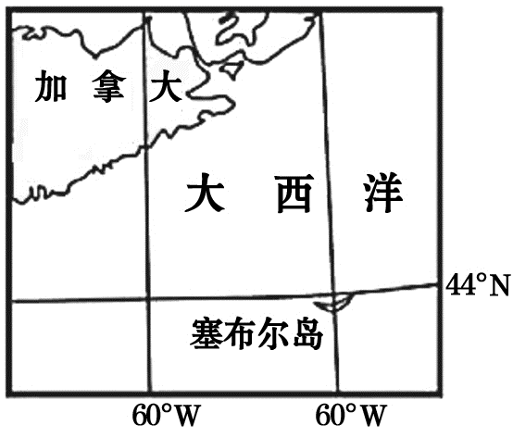
4．塞布尔岛的类型和移动方向分别是
A. 冲积岛 向西
B. 冲积岛 向东
C. 珊瑚岛 向南
D. 火山岛 向东
5．塞布尔岛上没有高大树木是因为
A. 远离大陆 B. 热量条件不足
C. 降水较少 D. 土壤发育差
6．该岛将来会
A. 逐渐缩小 B. 不断抬升 C. 持续扩大 D. 基本不变
2002年9月施行的《中华人民共和国人口与计划生育法》明确规定，国家稳定现行生育政策，符合法律、法规规定条件的，可以要求安排生育第二个子女。“双独二胎”政策由此在全国推开。2013年11月，十八届三中全会提出，坚持计划生育的基本国策，启动实施一方是独生子女的夫妇可生育两个孩子的政策。2015年10月29日，十八届五中全会决定，坚持计划生育的基本国策，完善人口发展战略，全面实施一对夫妇可生育两个孩子政策。2016年我国新生儿出生率大幅提升，但2017年，专家期待的生育高峰并未如期而至（如下图）。据此完成7～8题。
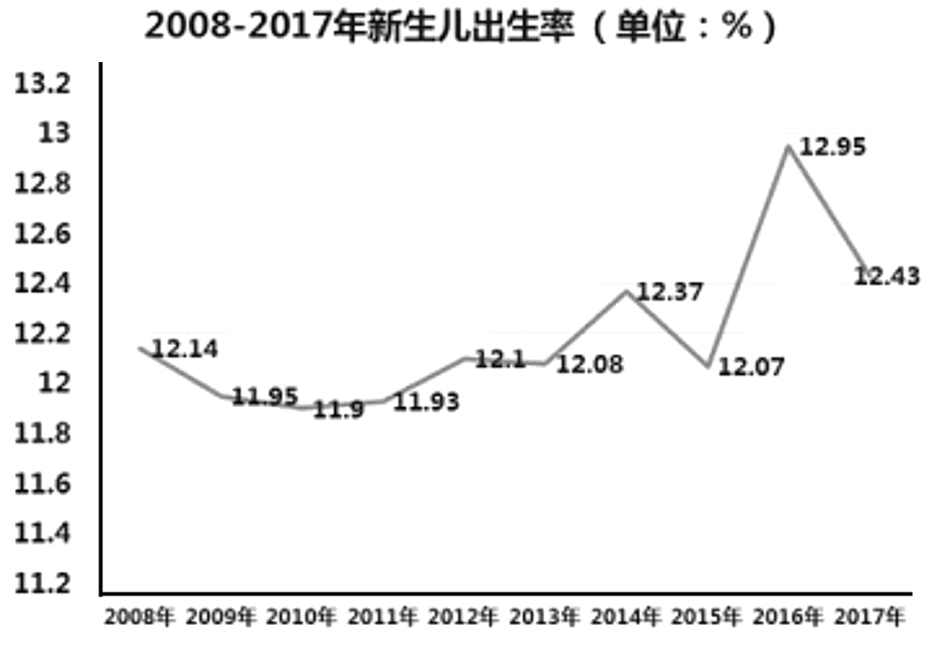
7．根据我国人口政策的变化，可以得出
A. 计划生育的基本国策将被取消 B. 我国目前的生育形式不容乐观
C. 老龄化危机会很快缓解 D. 我国人口总量将大幅上升
8．2016年新生儿出生率为10年来最高的主导因素是
A. 年龄结构 B. 生育观念 C. 人口政策 D. 社会福利
山体效应是指由隆起山体造成的垂直带界限如林线（山地森林分布的最高界线）、雪线等要素在山系中央比外围地区分布要高的现象。这是由于山体中央太阳辐射被吸收并转换成长波热能，其温度（T₁）远高于山体外相同海拔自由大气的温度（T₂）。研究表明，形成山体效应的主要原因是山体基面高度和降水。另外，山体越大，和周围环境差异越大；山体效应在山体内部比边缘地区明显。
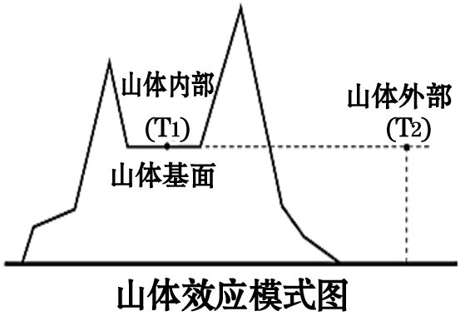
9．下列山地中，山体效应最显著的是
A. 泰山 B. 华山
C. 阴山 D. 横断山
10. 山体效应的形成不是因为
A. 地形闭塞，同外界的热交换少
B. 大气的保温作用较强
C. 晴天多，光照强
D. 基面高，大气易被加热
11. 与山体效应最吻合的地理分异规律是
A. 由赤道向两极的地域分异 B. 由沿海向内陆的地域分异
C. 由山麓向山顶的垂直分异 D. 非地带性
12．2018年是颁布“限塑令”第十年。快递与外卖业的崛起，大量的塑料包装让限塑令遭遇尴尬。有网友建议：通过降低已有相关产品（如布袋、纸基包装、可降解材料等)的价格，实现“白色污染”与时俱进的治理。下列供求曲线图示能正确反映该网友观点的是
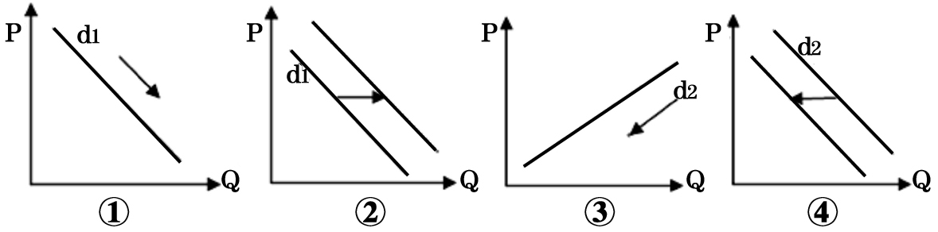
（注：P为价格，Q为数量，d1为可降解材料类包装的曲线，d2为塑料类包装的曲线）
A．①→③ B．①→④ C．②→③ D．②→④
13. 高铁、扫码支付、共享单车和网购被“一带一路”沿线的20国青年评选为中国的“新四大发明”，“新四大发明”也是他们最想带回祖国的生活方式。由下表信息，我们可以推断出
项目 | 高铁里程 | 移动支付占比 | 共享单车用户规模 | 网络购物金额
数据 | 2.5万公里 | 82% | 2.27亿人 | 4.7万亿人民币
注：以上为2017年统计数据，其中高铁里程世界占比66.3%
① 高铁迅速发展：创新驱动发展成果丰硕，消费体验更佳
② 移动支付推广：居民购物消费更加便捷，促进消费发展
③ 共享单车发展：提高产品质量水平，消费结构升级
④ 网购规模扩大：内需成为经济拉动主力，消费水平提高
A．①② B．①③ C．②④ D．③④
14. 党的十九大报告提出：“巩固和完善农村基本经营制度，深化农村土地制度改革，完善承包地‘三权’分置制度。保持土地承包关系稳定并长久不变，第二轮土地承包到期后再延长三十年。”材料说明：
①让农民真正拥有了承包土地的所有权，联产承包责任制的经济性质保持不变
②党的农村政策具有一定的稳定性和延续性
③有利于稳定农业投资预期，促进农村产业发展
④农民可以通过流转土地承包权获得收入
A. ①② B. ②③ C. ③④ D. ①④
美国总统特朗普 3月22日签署总统备忘录，依据“301调查”结果，将对从中国进口的商品大规模征收关税，涉及征税的中国商品规模可达600亿美元。回答15-16题
15. 面对美国的贸易保护主义行为，我国企业应该
① 依靠技术不断降低商品价格，增强核心竞争力
② 对美国进口商品加征关税，维护企业合法权益
③ 转变对外经济发展方式，优化出口商品结构
④ 实施出口多元化战略，积极拓展国际市场
A. ①② B. ②③ C. ①④ D. ③④
16. 针对美国政府的上述行为我国外交部发言人表示：中方不想跟任何人打贸易战，但如果有人非逼迫我们打，我们一不会怕，二不会躲；如果美方采取损害中方利益的行动，中方必将采取坚决和必要的应对措施，维护好自身的正当权益。这一表态说明我国政府
① 坚持把促进共同发展作为对外关系的准则
② 坚定不移地坚持独立自主的外交基本立场
③ 奉行与世界各国发展友好合作关系的原则
④ 坚持对本国人民负责和对世界负责相统一
A．①③ B．①④ C．②③ D．②④
17. 中国共产党第十九次代表大会于2017年10月18日在北京召开。本次会议代表的产生采取自下而上、上下结合、反复酝酿逐级遴选的办法进行。在确定代表候选人初步人选名单后，以差额选举的方式投票确定代表候选人预备人选。以差额选举的方式投票选出十九大代表，下列说法正确的是
① 是公民依法行使基本民主权利的体现
② 可以比较充分地考虑当选者结构的合理性
③ 在候选人之间形成相应的竞争，为选民行使选举的权利提供了选择的余地
④ 以党内民主带动人民民主，营造风清气正的政治生态
A. ①② B. ②③ C. ①④ D. ③④
18. 2018年3月6日，全国人大香港特别行政区代表团举行全体会议，审议政府工作报告。报告提出“要全力支持香港融入国家发展大局，全面推进内地同香港、澳门互利合作。”港区代表表示，香港人应该积极融入国家发展大局，为国家发展努力，共同实现中国梦。材料表明
① 特别行政区人大代表依法参与国家事务的管理
② 香港作为中华人民共和国的一部分，享有自治权
③ 特别行政区的中国公民在法律面前一律平等
④ 拥护国家统一，促进国家发展是港区人民的义务
A. ①② B. ①④ C. ②③ D. ③④
19. 习近平总书记强调要弘扬“开天辟地、敢为人先的首创精神；坚定理想、百折不挠的奋斗精神；立党为公、忠诚为民的奉献精神”这一红船精神，从文化生活角度看因为她：
① 是鞭策中华儿女不断开拓进取的精神力量
② 仍然是党引领中国人民迈向小康的强大精神动力
③ 能够使任何征服或分裂中华民族的企图不能得逞
④ 是中华民族精神的核心，是爱国主义的具体表现
A. ①② B. ②③ C. ③④ D. ①③
20. 几年前，意大利蒙扎市议会通过了一项法案，禁止市民将金鱼养在圆形鱼缸里观赏。提案者解释说，把金鱼关在圆形鱼缸里非常残忍，因为弯曲的表面会让金鱼眼中的“现实”世界变得扭曲。可问题在于，我们怎么知道我们感知到的“现实”是真实的？金鱼看见的世界与我们所谓的“现实”不同，但我们怎么能肯定它看到的就不如我们真实？这一事例告诉我们
① 哲学源于人们在实践中对世界的追问和思考
② 思维和存在是否有同一性是哲学基本问题的内容
③ 只有换位思考才能对事物的“真实”性做出判断
④ 感知无法对“现实”做出是否“真实”的回答
A. ①② B. ②③ C. ①④ D. ③④
21. 四川自古物产丰富，出产各类蔬菜，但新鲜蔬菜容易腐坏。为了保存劳动成果，四川人发明了泡菜。辞海中对泡菜的诠释是：“将蔬菜用淡盐水浸渍而成，质脆、味香而微酸，或稍带辣味，不必复制就能食用”，这主要表明
① 蔬菜的价值是由人的不同需要决定的
② 泡菜的发明是建立在蔬菜自身特有的属性上
③ 人们可以根据事物固有的联系建立新的联系
④ 蔬菜的属性会随着时间的变化而变化
A. ①③ B. ②③ C. ①④ D. ②④
22. 中国特色社会主义进入新时代，但我国仍处于并将长期处于社会主义初级阶段的基本国情没有变。下列说法对新时代中国特色社会主义与社会主义初级阶段的关系理解正确的是
①“新时代”是“初级阶段”的必然结果，“新时代”寓于“初级阶段”
②“新时代”仍然具有“初级阶段”的基本特征
③“新时代”是继“初级阶段”之后的新的阶段
④“新时代”与“初级阶段”是个性与共性统一
A. ①② B．①③ C．②④ D．①④
23. 2018年4月10日，习近平出席博鳌亚洲论坛强调，面向未来，走对话而不对抗、结伴而不结盟的国与国交往新路，努力实现持久和平；要兼容并蓄、和而不同，使文明交流互鉴成为增进各国人民友谊的桥梁。从唯物史观角度看，这说明我国：
① 高瞻远瞩，善于用综合的思维方式认识事物
② 审时度势，树立了正确的社会意识
③ 以人为本，以维护世界各国的共同利益为出发点
④ 顺势而为，把握了社会历史发展规律
A. ①③ B. ②③ C. ①④ D. ②④
24．周初建立的分封制度“政权并不集中在最高的王的手上，这是个一层层重叠着的权力金字塔，每个贵族都分享着一部分权力，王奈何不得侯，侯也奈何不得公，一直到士都是如此。”这表明分封制
A．家国同构的政治结构 B．森严等级制度特征
C．尚未能形成中央集权 D．分权与制衡的原则
25．黄仁宇把中国古代晚期社会结构比作一个庞大的美国“潜水艇夹肉面包”，上面是大而无当的文官集团，下面是缺乏组织的农民。文官和农民两层面包的融合着重于尊卑男女长幼。这种社会构成特征，反映出中国封建社会后期
A．君主专制在特定背景下削弱
B．儒家伦理观念深入民间社会
C．官僚体制失去对社会的控制
D．社会各阶层流通渠道畅通
26．汉代察举孝廉起初分为区察举，后来演进到按照户口数比例分配，制为定额，由是参与政治机会开放给全国各地，经济文化落后地区和经济文化进步的地区都一样按照人口比例来选拔。汉代察举制度作出这样调整的主要目的是
A．彰显公平公正 B．保障人民权利
C．缩小经济差距 D．政府扩大统治基础
27．明英宗时，流民几乎遍及全国。这些流民或泛舟出海，到南洋和日本交易；或注入城市，打工度日，沦为乞丐；或进入深山，垦荒种地，采矿淘金。大量流民的出现在客观上
A．引发政府对外实行海禁政策 B．利于新经济因素的成长
C．加速了农业经营方式的转变 D．导致白银成为通用货币
28．有人曾对《东方杂志》1915—1921年开设的“法令”栏目公布的法规统计如下：
年 份 | 1915 | 1916 | 1917 | 1918 | 1919 | 1920 | 1921 | 合计
公布法令、条例数目 | 150 | 55 | 34 | 51 | 39 | 40 | 22 | 391
对其变化原因解读最准确的是
A. 辛亥革命后法律制度渐趋完善
B. 军阀统治出现政治认同危机
C. 新文化运动促进了思想大解放
D. 参加一战降低了人民参政的兴趣
29．毛泽东在《为争取国家财政经济状况的基本好转而斗争》的报告中指出，要取得财政经济情况的根本好转，需要三个条件，即：（一）土地改革的完成；（二）现有工商业的合理调整；（三）国家机构所需经费的大量节减。对此理解正确是
A．计划经济模式尚未确立 B．公私合营已经全面展开
C．土地革命任务已经完成 D．工业化已具备初步基础
30．传统中国乡村民众一直使用阴历的历法纪时体系，到清末及民国，阳历纪时体系、钟点时间等开始步入民众生活之中，农事节律的时间轴心作用逐渐减弱，乡村民众时间表现出“多元化”趋势。这一趋势深刻反映了
A．经济结构变动诱发民众生活嬗变
B．辛亥革命促使民众生活习惯改变
C．新式交通引发民众时间观念转变
D．西方科技文化导致民众观念西化
31．在中国共产党的某次会议上提出：“无产阶级有自己阶级的利益，民主主义革命成功了，无产阶级还是不能完全解放。民主主义成功后，无产阶级还须对付资产阶级，实行‘与贫苦农民联合的无产阶级专政’的第二步奋斗。如果无产阶级的组织力和战斗力强固，第二步奋斗是能跟着民主主义革命胜利以后即刻成功的。”对上述材料认识正确的是
A．指出了新旧民主主义革命的本质区别
B．体现了马列真理与中国革命实践的结合
C．明确了民主主义革命与社会主义革命的界限
D．提出了无产阶级应当掌握民主革命领导权的问题
32．陪审法庭是雅典最重要的司法机关，负责有关国事罪、渎职罪的审判。对于“言论”犯罪等类型的重大公共案件，公民大会本身即组成一个法庭进行审判。这反映了古代雅典公民大会
A．破坏了三权分立原则 B．实质是一个司法机构
C．严格限制公民的权利 D．关注公民的集体利益
33．英国宪政学家沃尔特.巴奇霍特在《英国宪政》中写道：“英国政体有效运行的秘密在于行政权和立法权之间的紧密结合，一种几乎完全的融合……它的优点恰在二者之间的奇妙结合”。英国行政权和立法权之间的实际连接点是
A．国王 B．议会 C．内阁 D．最高法院
34．美国历史学家内森·米勒认为：“罗斯福无意发动一场革命，也无意为美国创造一种新的体制结构。相反，他在设法医治一个资本主义社会的暂时疾病，通过护理使他恢复健康，只是因为常规疗法再也不能奏效，他才试用了试验性疗法。”下列对此观点评述正确的是
A．该说法较为客观地呈现了这一历史事实
B.“常规疗法”因“滞胀”的出现而不能奏效
C.“试验性疗法”突出市场机制的调节作用
D．罗斯福的“医治”使资本主义社会摆脱疾病
35．古巴前领导人卡斯特罗称：“全球化是客观现实，它显示了在这个大家居住的星球上我们都是同一条船上的乘客。一小撮乘客居住在豪华的客舱，85%的乘客拥挤在不卫生的船舱里，很显然，这艘船上不公正的事太多了，它很难浮在水面上。它的航程是如此的不合理和荒唐，以致它不可能安全抵达港口。”这段材料不涉及
A．全球化下联系的紧密性 B．全球化下利益分配问题
C．全球化发展的趋势问题 D．全球化出现的必然性

第 Ⅱ 卷

注意事项：
1.请用0.5毫米的黑色墨水签字笔在第Ⅱ卷答题卡上作答，不能答在此试卷上。
2.试卷中横线及框内注有“▲”的地方，是需要你在第Ⅱ卷答题卡上作答。
本卷包括必考题和选考题两部分,第36题-第41题为必考题，每个试题考生都必须做答。第42-43题为地理选考题，考生任选其中一题作答。第44-46题为历史选考题，考生任选其中一题作答。

36．（共22分） 地处河套平原的内蒙古巴彦淖尔市，是“天苍苍，野茫茫，风吹草低见牛羊”这首民歌的产生地。今天，该市自主培育的全国第一个拥有自主知识产权、国家农产品地理标志保护的产品—巴美肉羊的养殖正蓬勃发展。巴美肉羊体格大、生长发育速度快、产肉率高、肉质细嫩、味道鲜美、口感好。巴美肉羊对阴冷的环境耐受力较差，喜干燥，易患各种疾病。巴美肉羊以牧草、作物秸秆、以及粮食加工的精饲料为食，适合半放牧半舍饲喂养。目前，当地肉羊的养殖主要有两种方式，一是中小规模的养殖户依靠传统经验的散养，靠自家的农作物秸秆连同放养，再买进少量精饲料，既节省饲料成本，又增加效益；其肉羊活动空间大，经过一定锻炼，体质好，生产的小羔成活率高；但面临资金困难，对病、死羊的处理不科学等问题。二是大规模羊场养殖，它不仅在饲料购买以及肉羊销售上有很高的话语权，而且集中饲养不仅便于管理，节约成本，还可以使肉羊统一饲养标准，集中屠宰，批量上市，形成竞争优势；但也有不少不及散养的地方。
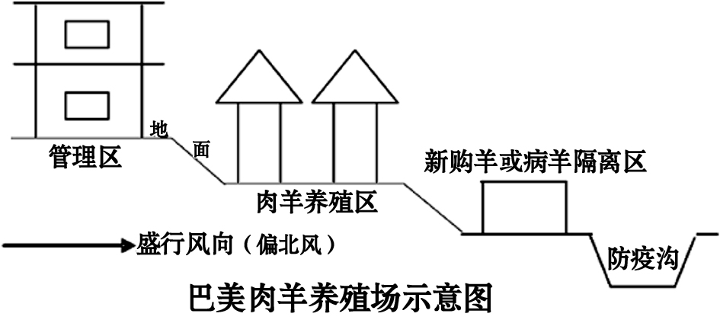
(1) 简述巴彦淖尔市发展巴美肉羊养殖有利的社会经济条件。（8分）
▲

(2) 依据巴美肉羊的生长要求，说明该养殖场设计的合理性。（8分）
▲

(3) 在巴美肉羊养殖的发展上，有人认为今后应该以大规模、标准化的养殖场养殖为主，也有人认为应给予散户养殖以支持和鼓励。请表明你的态度并提供相应依据。（6分）
▲

37．（共24分） 日本熊本县阿苏山的代表性观光胜地是一片富饶的草原（阿苏草原），上千年来该草原都是依靠人工维持的半自然草原。每年，阿苏草原都会定期烧荒，很快，新草就会破土而出，造就阿苏山大草原那漫山遍野青翠欲滴的迷人景观。但一年一度的烧荒也面临诸多安全隐患，比如火势可能会蔓延到附近森林，盲目点火还会危及人员的生命安全。
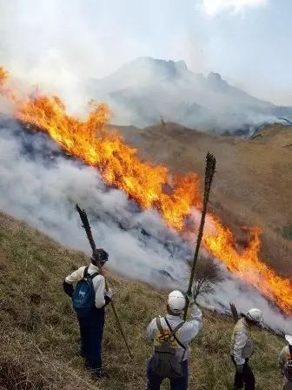
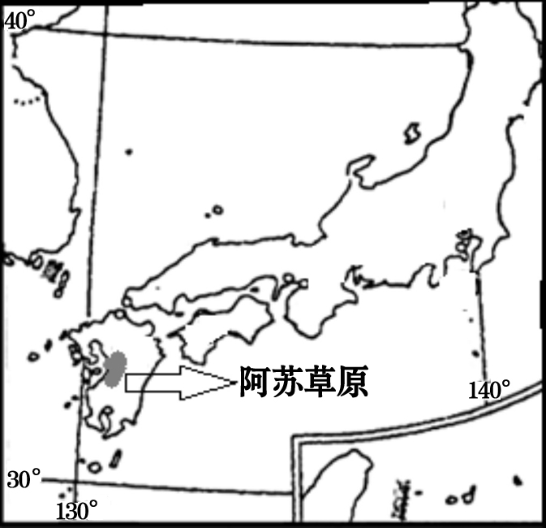
（1）指出阿苏草原所在地气候和所对应的植被类型。（4分）
▲

（2）分析阿苏草原每年烧荒的时间。（6分）
▲

（3）简析阿苏草原烧荒的对草场自身的作用。（8分）
▲

（4）说明应如何确保烧荒安全。（6分）
▲

38.（26分）
材料一 2018年新年贺词，国家主席习近平为“港珠澳大桥主体工程全线贯通”点赞。港珠澳大桥是世界公路建设史上技术最复杂、施工难度最高、工程规模最庞大的桥梁 ；主体工程估算投资约381亿元。项目资本金为人民币157.3亿元，由政府出资。资本金以外部分建设资金由项目法人通过银行贷款解决。
大桥贯通，粤港澳三地的人流、物流、资金流和信息流将大大畅通，促进三地在综合运输、经济贸易、科技创新、旅游观光、人文交流等多个领域的深度合作，还将形成一个全球性的产业走廊，粤港澳大湾区走向世界将更加快速、便捷。
（1）结合材料，分析大桥成功修建的经济学依据及运营后可能带来的经济效益。（14分）
▲

材料二 党的领导是中国特色社会主义的最本质特征。有了党的坚强领导，中国人民才能从根本上改变自己的命运。
站在新的历史起点上，我们党提出“创新、协调、绿色、开放、共享”的发展理念，协调推进“四个全面”战略布局，让人民群众获得更多实实在在的利益，不断提升人民群众获得感和幸福感；“知屋漏者在宇下，知政失者在草野”。坚持以人民为中心，就要倾听群众声音、反映群众诉求、接受群众监督，让人民评价党和政府的工作；宪法是治国理政的总章程，必须体现党和人民事业的历史进步。党的十九届二中全会审议通过《中共中央关于修改宪法部分内容的建议》。2018年3月11日下午，十三届全国人大一次会议第三次全体会议投票表决，通过了中华人民共和国宪法修正案。
（2）结合材料，运用政治生活知识，说明党是如何坚持以人民为中心的思想的？（12分）
▲

39. （26分）
材料一 党的十九大指出：推动中华优秀传统文化创造性转化、创新性发展，不忘本来、吸收外来、面向未来。
中华民族历史源远流长，传统文化博大精深，足以使中国人、海外华人引以荣耀。传统文化的继承，一直存在“回归本体”(技艺、样式、流派)与“精神传承”(推陈出新、与时俱进)的博弈与争论。
2004年雅典奥运会上，中国八分钟的元素：二胡、旗袍、武术、书法和京剧等。2008年北京奥运会上，开幕式的元素：击缶、论语、丝路、国画和活字印刷等。
2018年平昌冬奥会的“北京八分钟”，献上一场充满科技元素、传统韵味、现代特色的视听盛宴。融合了高科技和四川“非遗”技艺的“熊猫队长”化作信使，穿越互联网隧道，向全世界发出邀请——“2022，相约北京”！
据此，有人认为：“精神的传承”比“技艺的传承”更重要。
（1） 你是赞成还是反对传承传统文化“精神的传承”比“技艺的传承”更重要?请用运用文化继承与发展的知识阐释其理由。（12分）
▲

材料二 实施乡村振兴战略，脱贫攻坚。
凉山州支尓莫乡阿土列尔村，曾经因进出村要借助17段藤梯，攀爬落差达800米的山崖，又被称为“悬崖村”。2016年开始，政府修建了钢梯之路，全村4G和WIFI信号覆盖，银行设立了助农取款服务点，还建了卫生室和幼教点，全村都用上了稳定电源。
基础设施的完善，“悬崖村”精准扶贫思路也更清晰了：村民莫色拉博被当地村民称为“悬崖村飞人”，凭借着自身特长，成为一名户外旅游、攀岩领队，他从放羊娃变身旅游向导。29岁的莫色拉洛，在村子里开起第一家农家乐。2018年，随着“悬崖村”文化旅游项目启动，温泉、石头酒店、帐篷酒店等一些高端旅游设施将在这里建成。
（2）结合材料二 谈谈该地在实施乡村振兴战略、脱贫攻坚中如何做到具体问题具体分析。（10分）
▲

（3）习近平总书记说，乡村振兴，既要金山银山，也要绿水青山，绿水青山就是金山银山。请你写两条宣传标语。（4分）
▲

40.（25分） 阅读材料，完成下列要求。
材料一 乡村改造在英国从19世纪后期就开始了。城市的样板示范促使农村起来追随—英国还建立了专门的乡村保护协会。早期工业城市生活的不舒适性，让城市人向往乡村生活。始于19世纪下半叶的交通革命和通讯革命，对乡村改造起到了关键作用，城乡生活质量基本趋同。对乡村的改革也就随之变革，德、意等国则完全实施城乡一体化管理。随着工业化的进行，特别是随着第三产业的兴起，以农业为主的农村寻找新的经济生长点，从20世纪后期起，欧洲农村充分利用历史文化资源和自然资源，普遍兴起了旅游业。
——摘编自刘景华《农村城镇化：欧洲的经历和经验》
材料二 20世纪20年代，中国国势日衰，乡村更加衰败。进入30年代，由于国内外形势的变化，整个中国农村出现空前未有的危机，一些有识之士掀起了乡村建设运动。著名实业家卢作孚在重庆北碚进行了“乡村现代化”的实验。在此创办了中国西部科学院，修建了四川第一条铁路——北川铁路，兴建工厂，开办银行，开通邮电，创办学校，建立农场。先后开辟出北温泉、小三峡等浏览区，使北碚的园林山水、历史文物得到很好的保护。卢作孚的北碚“乡村现代化”取得了一些成就，但整体上说乡村建设运动在当时的中国没有达到预期的效果。
——据卢作孚《与民国乡村建设研究》等
（1）根据材料一、二并结合所学知识，说明19世纪后期欧洲“乡村改造”和中国20世纪30年代的“乡村建设”各自兴起的背景。（10分）
▲

（2）根据材料一、二并结合所学知识，概括欧洲“乡村改造”和中国的“乡村建设”的相同点。（6分）并指出二者结局不同的原因。（9分）
▲

41.（12分） 阅读材料，完成下列要求。
时 间 | 国 家 | 主 要 内 容
宋代  （10-13世纪） | 中国 | 船普遍使用罗盘针，还出现了10桅10帆的大型船舶
明朝  （14-17世纪） | 中国 | 中国的帆船已成为世界上最大、最牢固、适航性最优越的船舶
15、16世纪 | 西班牙、  葡萄牙 | 航海家探索新航路，完成环球航行
17世纪 | 荷兰 | 航运业在世界上独领风骚，被称为“海上马车夫”
17、18世纪 | 英国 | 先后打败荷兰、法国，成为海上霸主
1807年 | 美国 | 约翰·史蒂芬孙建造了带轮桨的“菲尼克斯号”轮船，从纽约沿海岸驶向费城进行试航，是世界上轮船首次在海上航行
1807年 | 美国 | 富尔顿设计出蒸汽机带动车轮拨水的“克莱蒙特”轮船，被称为“轮船之父”
1829年 | 奥地利 | 约瑟夫·莱塞尔发明了可实用的船舶螺旋桨，此后螺旋桨推进器逐渐取代了明轮
1862年 | 中国 | 第一艘蒸汽机轮船“安庆”号蒸汽暗轮船与“安庆”一号蒸汽机明轮船建造成功
1865年 | 中国 | 安庆内军械所建造“黄鹄”号蒸汽轮船，船长17米，航速6节，自重25吨
1868年 | 中国 | 中国第一艘载重600吨、功率为288千瓦的蒸汽机兵船“惠吉”号建造成功
1884年 | 英国 | 帕森斯设计出了以燃油为燃料的汽轮船。此后，汽轮机成为轮船的主要动力装置
1894年 | 英国 | 帕森斯用他发明的反动式汽轮机作为主机，在泰晤士河上试航成功，航速超过60公里
——摘编自《船舶的历史》
根据材料，从表中提取相互关联的中外历史信息，自拟一个主题，并结合所学知识给予阐述（要求：写明论题，中外关联，史论结合）
▲

42. （10分） 【旅游地理】
旅游扶贫意为通过开发贫困地区丰富的旅游资源，兴办旅游经济实体，使旅游业形成区域支柱产业， 实现贫困地区居民和地方财政双脱贫致富。下图为我国云南某地利用独特的民族节庆发展旅游业，从而推动当地脱贫致富的关联示意图，读图回答问题。
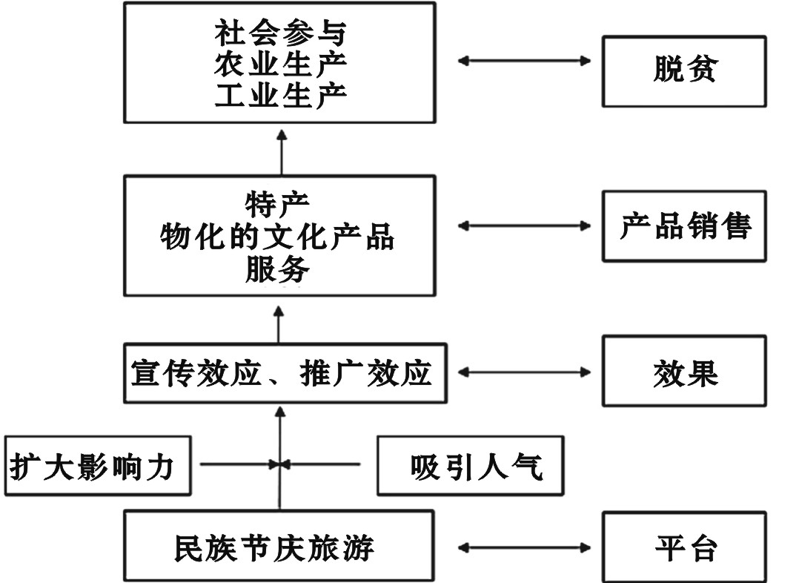

简述该地区是如何通过发展旅游业而脱贫的？
▲

43. （10分） 【环境保护】
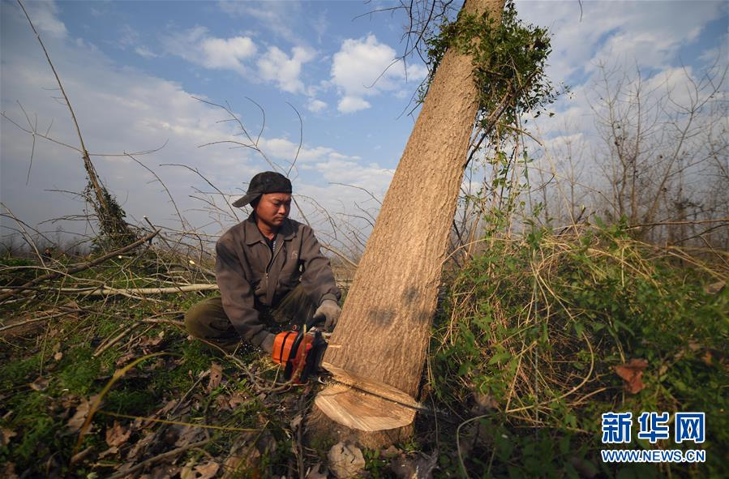
洞庭湖，是长江重要的调蓄湖泊，被誉为“长江之肾”，是我国首批列入《国际湿地公约》重要湿地名录的7块湿地之一，被称为全球不可多得的巨大的物种基因宝库。近年来，洞庭湖区自然保护区大面积种植经济林欧美黑杨的问题突出，截止2017年，种植面积已达28.75万亩。黑杨绰号“湿地抽水机”，对水分和养分的需求大，更被视为“生态杀手”。黑杨大部分种植在湖区湿地，需开挖沟渠，幼苗生长需杀虫施肥。从2017年11月开始，一场规模空前的清理欧美黑杨的攻坚行动在湖南洞庭湖保护区核心区内展开，目前“砍树”行动仍在持续进行中（见右图）。
简析大规模种植黑杨对洞庭湖生态环境的危害。
▲

44．（15分） 【历史选修一：历史上重大改革回眸】
材料 清顺治时设河道总督治理黄河，康熙时河连总督也兼治京杭大运河。雍正帝将河南、山东黄河段设为东河，江苏段设为南河，分置两河总督管理。乾隆时期，两河总督在各省设置了二十多个厅汛，每年用于河工的经费平均在七百万两左右，占当时国家收入的六分之一。1855年，黄河在河南决口，当时内争外扰几乎将大清王朝逼到了死亡边缘，堵筑黄河决口所需多达两千余万两白银，捉襟见肘的清廷迟迟没有解决，黄河终夺山东大清河入海，苏北河道遂断流，江苏南河总督成为摆设。1901年《辛丑条约》签订后，一代大政——河工，关系黄河、大运河治理的国家工程，失去了昔日的珠荣而走上了解体之路。当然，河政体制的消逝也与晚清海运，铁路运输和商品市场扩大等密切相关。
——摘编自贾国静《清代河政体制演变论略》
（1）根据材料，概括清朝前期河政体制改革的特点。（6分）
▲

（2）根据材料，指出清朝晚期河政体制逐渐解体的原因。（9分）
▲

45. （15分） 【历史选修三：20世纪战争与和平】
阅读下列材料，回答问题：
材料 联合国的前身是“国际联盟”。该组织是在与第二次世界大战情况类似的第一次世界大战的背景下构想出来的。1941年6月12日《同盟国宣言》是导致建立联合国一系列步骤的第一步。1944年9月21日至1944年10月7日，敦巴顿橡树园会议，联合国蓝图第一次被描绘出来。美国、英国、苏联和中国就建立一个世界组织的目标、结构和功能达成了一致。1945年4月25日，来自50多个国家的代表齐聚旧金山，参加联合国国际组织大会。代表们起草有111个条款的《宪章》，该宪章草案于6月25日在旧金山歌剧院获得全票通过。次日，代表们在退伍军人战争纪念堂的赫伯斯特剧院签署了宪章。1945年10月24日，经安理会五个常任理事国和大多数签署国的批准，《联合国宪章》正式生效，联合国正式成立。联合国在维护世界和平，缓和国际紧张局势，解决地区冲突方面，在协调国际经济关系，促进世界各国经济、科学、文化的合作与交流方面都发挥着相当积极的作用
——据百度百科整理
（1）根据材料和所学知识，分析联合国成立的原因。（6分）
▲

（2）根据材料和所学知识，说明联合国在维护世界和平方面所起到的作用。（9分）
▲

46. （15分） 【历史选修四：中外历史人物评说】
阅读下列材料，回答问题。
材料 查理·卓别林，1889年生于英国伦敦。1918年卓别林在洛杉矶好莱坞开设了电影公司。1925年主演《淘金记》，讲述了一个流浪汉凭借自己的善良、勤奋和坚毅而收获财富和爱情的故事，这也是卓别林第一部获得学院奖的作品。1931年的《城市之光》展现了流浪汉与盲人卖花女的的“悲与喜”“笑与泪”。卓别林从现实细节出发，营造大量笑料，但影片也具有强烈的社会性与批判性，卓别林通过执着的流浪汉与反复无常的富翁的际遇将美国社会的不平等现象表达出来。1936年的《摩登时代》被认为是美国电影史上最伟大的电影之一。工人查理在工厂干活、发疯、进入精神病院，在艰难的生活中，查理和孤女相濡以沫，场面温馨感人，焕发着人性的光辉。1940年的《大独裁者》是卓别林第一部有声电影。影片刻画了一个残酷迫害犹太人，企图统治全世界的大独裁者。卓别林通过表演对大独裁者进行了辛辣的讽刺，并在片末的演讲中说出了他的心声：“独裁者会死去，他们从人民手里夺去的权力即将归还于人民。”《新世纪周刊》曾评价：肥裤子、破礼帽、小胡子、大头鞋，再加上一根从来都舍不得离手的拐杖，卓别林用他的表情和动作将美国默片带到高峰。
——摘编自盛祥瑞《每天了解一个人—查理·卓别林》
（1）根据材料并结合所学知识，概括卓别林影片的时代背景。（9分）
▲

（2）根据材料并结合所学知识，分析卓别林取得成功的原因。（6分）
▲

遂宁市高中2018届三诊考试
文科综合能力测试题参考答案及评分意见
第 Ⅰ 卷
本卷共35小题。每小题4分，共140分。在每个小题给出的四个选项中，只有一项是符合题目要求的。
题号 | 1 | 2 | 3 | 4 | 5 | 6 | 7 | 8 | 9 | 10 | 11 | 12 | 13 | 14 | 15 | 16 | 17 | 18
答案 | D | A | C | B | D | A | B | C | D | B | B | B | A | B | D | D | D | B
题号 | 19 | 20 | 21 | 22 | 23 | 24 | 25 | 26 | 27 | 28 | 29 | 30 | 31 | 32 | 33 | 34 | 35
答案 | A | A | B | C | D | C | B | D | B | B | A | A | B | D | C | A | D
第 Ⅱ 卷
36．（共22分）
（1）（8分）发展畜牧业历史悠久，养殖经验丰富；河套平原为著名的粮食产区，秸秆、粮食等饲料充足；巴美肉羊知名度高，生长快、产肉多、肉质好，市场竞争力强；国家政策的支持等。
（2）（8分）（肉羊不耐阴）养殖场位于向南的缓坡上，利于（肉羊生产区）采光；（肉羊不耐冷）北部地势高，且有生活、管理区建筑物的阻挡，冬季受寒冷的偏北风影响小；养殖场有较大的坡度，地表水、地下水的排水条件好，利于形成肉羊喜干燥的生活条件；羊场在下风向设置了隔离区、防疫沟，且生产区和其他区之间有一定的高差和间距，利于疫病的防控。
（3）（6分）
A:支持大规模、标准化的养殖场养殖 理由：便于管理和饲料购买，降低养殖成本；利于调控上市时间，上市肉质，竞争力强；批量上市，获取规模效益；利于疫病防控及废弃物的集中处理；也有利于养殖技术的推广等。（任答3点得6分）
B:支持散户养殖 理由：规模小，养殖经验丰富，饲养风险小；饲料成本低；肉羊活动空间大，疫病少，小羊羔成活率高；肉羊肉质好；可以将粮食种植和肉羊饲养有机结合等。（任答3点得6分）
37．（共24分）
（1）（4分）亚热带季风气候 亚热带常绿阔叶林
（2）（6分）冬末春初（3月） （2分） 此时，天气逐渐转暖，草原完全干枯，易于燃烧（2分）；早春，草还未发芽，烧荒不会危害嫩草的生长。（2分）
（3）（8分）当地水热充足，草原很容易向灌木过渡，逐步演变成森林（2分）；烧荒可以维持草原植被（2分）；烧荒可以减少有机物的积蓄，变为草木灰（矿物盐），成为刚发芽的嫩草肥料，确保新草破土而出（2分）；烧荒可还以烧死害虫病菌等，促进草的生长。（2分）
（4）（6分）烧荒前，在草原和周边森林之间清理出隔离带；加强防火常识的宣传教育；烧荒时注意风向，应该在上风向点火；烧荒时应划出警戒区，加强安全巡逻等。（任答3点得6分）
38.（26分）
（1）依据：①发挥市场和政府对资源配置的作用，促进资源的高效配置，投入大桥建设。（3分）
②科技的进步与创新解决了大桥施工难度等问题。（2分）
经济效益：①降低粤港澳地区互通成本，促进生产要素的流动（3分）。②促进物流、旅游、金融等产业分工合作，实现资源优势互补互利，推动区域经济均衡协调发展。（3分）③科技创新,旅游观光可以拉动消费，推动转变经济发展方式，提高发展的质量和效益（3分）。④拓展经济发展空间，提升粤港澳大湾区的国际竞争力.（任答其中三点满分)
[评分建议]：
依据：①市场和政府对资源配置的作用，促进资源的高效配置。（市场与宏观调控相结合或财政具有促进资源配置的作用）（任意一点2分，写全3分）②科技的进步与创新。（或创新驱动、科技是第一生产力等）（2分）
经济效益：①降低互通成本（1分），促进生产要素的流动（或促进资源合理配置）（2分）。
②促进产业分工合作（或加快产业结构调整和布局优化）（1分），实现资源优势互补互利，区域经济均衡协调发展（2分）。③拉动消费，推动转变经济发展方式（3分）④拓展经济发展空间（或有利于3地更好的对外开放格局）（2分），国际竞争力（1分）。（任答其中三点满分)
（2）①加强党的领导，实现发展成果由人民共享，提升人民群众获得感和幸福感。（3分）②坚持依法执政，将党的主张和人民的意志通过法定程序上升为国家意志，使宪法更加充分体现人民意志、保障人民的根本利益。（3分）③接受群众监督，做到权为民所用。（3分）④加强党的建设，践行立党为公、执政为民。（3分）
[评分建议]：①党的领导（1分），共同富裕或人民共享，获得感和幸福感（2分）②依法执政（1分），法定程序（1分），人民意志、人民的根本利益（1分）③接受群众监督，做到权为民所用。（3分）④践行立党为公、执政为民。（3分）
39.（26分）
（1）示例一：赞成。
理由①创新是文化富有生机与活力的保证。融合高科技，四川“非遗”技艺焕发生机 ，推动技艺的传承，促进民族文化繁荣；推动实践发展，献给世界奥运视听盛宴。（6分）
②文化继承中发展，发展是继承的必然要求，应体现时代精神。精神是文化的结晶，“精神的传承”是对“技艺的传承”最好传承，是真正的“回归本体”，否者就会陷入文化的“守旧主义”；中国三次奥运展示，融合传统，推陈出新，展示中国魅力。（6分）
[评分建议]①创新是文化富有生机与活力的保证。融合高科技，技艺焕发生机， 推动技艺的传承，促进民族文化繁荣；推动实践发展，献给世界奥运视听盛宴。（6分）
②文化继承中发展，发展是继承的必然要求，应体现时代精神。精神是文化的结晶，文化的“守旧主义”；融合传统，推陈出新。（6分）
示例二：反对
理由：①传统文化具有相对稳定性、民族性，在相传中保留着基本特征。过分强调精神传承，会失去传统文化的特色。中国三次奥运展示，融合传统，展示中国魅力。（6分） ②文化在继承中发展，继承是发展的基础。技艺是精神的载体，漠视技艺，就会失去根基，走向历史虚无主义。（6分）
[评分建议]①相对稳定性、民族性，在相传中保留着基本特征.中国三次奥运展示，融合传统，展示中国魅力（6分） ②文化继承中发展，继承是发展的基础。技艺是精神的载体，失去根基，走向历史虚无主义。（6分）
（2）①矛盾具有特殊性，要求我们具体问题具体分析。（1分）②对不同村民，差异化的帮扶，根据不同事物有不同的矛盾，做到措施精准。（3分）③把握同一事物在发展的不同过程和阶段上的不同矛盾，实行动态扶贫管理，从基础设施的修建到新的扶贫思路，提高扶贫的精准性和效率。（3分）④根据同一事物中不同矛盾的特殊性，抓住特色，建立石头酒店等精准扶贫。（3分）
[评分建议]：
①具体问题具体分析。（1分）②对不同村民，根据不同事物有不同的矛盾。（3分）③从基础设施的修建到新的扶贫思路，把握同一事物在发展的不同过程和阶段上的不同矛盾。（3分）④根据同一事物中不同矛盾的特殊性，抓住特色扶贫。（3分）（整体上把握本题，如学生将矛盾特殊性原理及其方法论的本身理解较好，在结合材料上有欠缺可适当放宽分数，结合材料踩意给分）
（3）人类靠环境生存 ，环境靠人类保护；保护环境，功在当代利在千秋；追求绿色时尚，拥抱绿色生活
[评分建议]：
写出一句得2分，2句得4分，答案必须体现环保建设内容。
40.（25分）
（1）背景：欧洲：资本主义进一步发展；工业革命加快了城市化进程；城市化中问题的显现，使人们向往乡村生活（任答2点4分）
中国：20世纪30年代世界经济危机的冲击；日本帝国主义的入侵，民族危机加深；中国国力衰微，农村经济凋敝；城乡发展不平衡；有识之士的推动（任答3点6分）
（2）相同点：近代交通、通讯等科技进步起到了重要作用；注重农村历史文化和资源的保护利用（发展旅游业）；促进了农村经济社会的发展（农村的近代化）；有利于缩小城乡差距。（任答3点6分）
原因：欧洲：工业化和城市化起步早发展快；国家重视、政策保障；相对稳定的社会环境（任答2点4分）
中国：处于半殖民地半封建社会；内忧外患，政局动荡；主要是个别有识之士在个别地区的实验（任答2点4分，3点5分）
41.（12分）
示例一：
主题：世界航运主导国的变迁
阐述：10—15世纪，强大的中央集权制度、综合国力和科技文化，使中国成为船运的主导国。15—19世纪，在新航路开辟、殖民扩张、工业革命、先进制度的推动下，欧美国家成为船运的主导国。其中，英国和美国居于优势。19世纪60年代，在洋务运动过程中，中国造船业得到一定的发展，但进展缓慢，从属于资本主义国家。
示例二：
主题：世界航运技术的变迁
阐述：10—15世纪，由于木制帆船及指南针的使用，中国在航运技术上领先世界。15—17世纪，在新航路开辟、殖民扩张和获取利润的驱动下，西班牙、葡萄牙、荷兰、英国等国使用指南针和木帆船技术，取得航运优势。
18—19世纪，英国、奥地利、美国等国科学家先后发明蒸汽明轮、螺旋桨、汽轮机等技术,推动了航运技术的发展。洋务运动中,中国依靠自己的力量仿造出蒸汽轮船，是造船技术的重要发展。（言之成理即可）（“示例”仅作为阅卷参考，若有其他答案，言之成理也可）
42. （10分）
通过举办民族节庆旅游活动提升地方吸引力和增加人气；为当地的特产、物化的文化产品、服务等可利用的地方资源发挥宣传和推广作用； 拓展消费市场并带动当地一二三产业的发展；然后通过增加产品销售以及吸收贫困居民就业的方式使民众脱贫；通过增加税收的方式使政府脱贫。（10分，其余言之有理可酌情给分）
43. （10分）
黑杨吸收土壤水分能力强，加速了湖滩等湿地的旱化、陆地化；黑杨树冠密集，霸占了光照和养分，使周边原生湿地植物难以生长；湖区内高大密集的树林还会影响调洪、蓄洪的能力；初期在洲、滩栽培黑杨时往往需要挖沟排水，导致湿地破坏；使用灭虫剂护树，使得湖区土壤污染和水污染加剧；湖区水环境的恶化还会影响鱼类、鸟类等生物的生长。（任答5点得10分）
44．（15分）
（1）特点：兼治黄河、运河；分段管理；机构逐步完善。（6分）
（2）原因：黄河改道：急据动荡的政治局势；清政府财政危机；新兴运输方式的兴起；商品市场的扩大。（任答4点9分）
45．（15分）
（1）原因：一战后成立的国际联盟提供了经验；二战中反法西斯联盟的推动；二战后维护世界和平的需要（6分）
（2）作用：缓和国际紧张局势，解决地区冲突；协调国际经济关系；促进世界各国经济、科技、文化的合作与交流。（9分）
46．（15分）
（1）背景：①柯立芝繁荣期间，美国社会充满乐观情绪，相信个人奋斗就能取得成功②经济危机爆发后，美国社会生活水平大幅下滑，社会矛盾日益尖锐③第二次工业革命中垄断组织的出现加剧了美国社会的不公平④第二次世界大战和专制独裁对人类社会造成重大威胁（任答三点9分）
（2）原因：①科技进步推动电影工业的发展②卓别林的作品体现出对人性美好品质的歌颂和对社会弊病的思考③卓别林的卓越努力（6分）
欢迎访问“高中试卷网”——http://sj.fjjy.org

